Onderzoek koptelefoon
Verbindingen Constuctieleer (opdracht 2)
Sven Epker
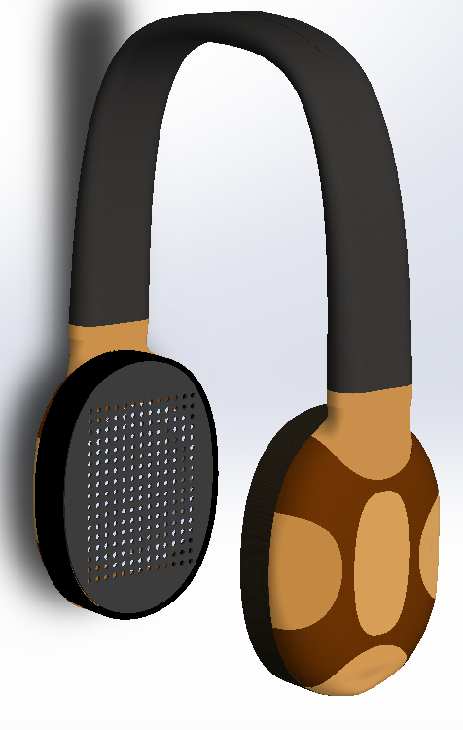

Voorwoord
Voor mijn project koptelefoon dien ik gebruik te maken van diverse constructieve verbinding technieken mogelijkheden hierbij zij de diverse verbindingen om alles aan elkaar te koppelen
Meestal worden producten zo ontworpen dat ze relatief eenvoudig uit elkaar te halen zijn. Denk daarbij aan het verwisselen van de batterijen onderhoud afdanking recycling of het vervangen van onderdelen
Zo had het zomaar de eis kunnen zij dat de koptelefoon ook demontabel had moeten zijn of dat de oorschelpen uit elkaar gehaald moeten kunnen worden vanwege milieueisen (C2C) of dat al het kunststof gescheiden moet kunnen worden van het metaal in de behuizing en de hoofdband.
Hierbij ga ik onderzoeken welke onderdelen verbonden moeten worden en hoe ik dit losneem baar zou kunnen maken. Elk te verbindingen onderdeel moet hierbij losneem baar kunnen zijn en ik kom voor iedere verbinding met minimaal 1 goed alternatief. Het liefst natuurlijk met meerdere alternatieven maar soms ligt de juiste keuze voor de hand is er niets anders mogelijk dan enkel dat alternatief dan de redenen waarom dat zo is. Zij er wel meerdere mogelijkheden dan geef ik dit conceptueel weer ik ben niet verplicht om uiteindelijk mijn project aan te gaan passen maar het kan mijn koptelefoon wel naar een hoger level kunne tillen.

Veel gebruikte verbindingen
Na het zelf demonteren van mijn JBL en na het kijken hoe andere mensen het doen ben ik erachter gekomen dat heel veel koptelefoons in elkaar gelijmd worden. De reden daarvoor is, is dat de producent niet graag wilt hebben dat de consument hun producten uit elkaar haalt ook is het gebruik van lijmen zeer eenvoudig, goedkoop, weinig ruimte nodig en kan makkelijk geautomatiseerd worden. Naast al dat lijmen worden er ook veel schroefjes gebruikt deze woorden voornamelijk gebruikt voor de printplaatjes en voor de oorschelpen met de spiekertjes.
Lijmen
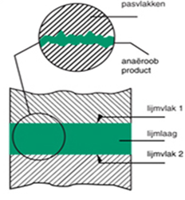
Lijmen bij koptelefoons wordt dus veel toegepast ook op internet zie je veel apparaten die voorbijkomen die mensen samenstellen door middel van lijm. Nu is de vraag natuurlijk wat is de reden hiervoor, dat blijkt als volgt. Het heeft vooral te maken met de verkoop van de producten, de producenten hebben liever dat je om de zoveel tijd een nieuwe moet kopen doormiddel van afdanking dan dat je hem gaat repareren. Een goed en groot voorbeeld daarvoor is Apple, waarbij alleen hun medewerkers het gereedschap hebben om de belangrijke onderdelen te kunnen vervangen. Door dit te doen hopen ze dat je van hun serie weer een nieuw product gaat kopen. Nog een reden is dat lijmen heel erg goedkoop is en dat schroeven duurder zijn en meer tijdkosten. Ook is het dat als je goede lijm hebt dat je het maar heel dun hoeft aan te brengen waardoor je het onzichtbaar kan maken en een nog strakker design kan maken.
Voordelen van het lijmen:
- Geeft een ononderbroken verbinding, dus geen verzwakking door gaten
- Goed uiterlijk door meestal onzichtbare verbinding
- Ongelijksoortige en dunne materialen kunnen verbonden worden
- Verbindingen zijn vloeistof en/of gasdicht (geen spleetcorosie) (bescherming printplaat)
- Lijm werkt trilling en geluiddempend
- Zeer dunne en kleine onderdelen kunnen verbonden worden
- Betere spanningsverdeling over het gehele oppervlakte
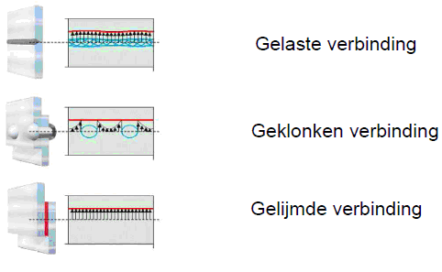
- Geen structuurveranderingen van het materiaal door verwarmen (mits je geen hete lijm gebruikt)
- Goedkoop
- Weg halen van onderdelen kan beschadiging veroorzaken waardoor reverse engineering niet mogelijk is
Nadelen van lijmen
- Een lijmverbinding vaagt meestal extra zorg en toezicht
- Het materiaal moet goed worden voorbehandeld
- De sterkte van de verbinding is moeilijk te berekenen
- Je hebt met een droog of hardingstijd te maken
- De verbinding kan moeilijk gedemonteerd worden (reparatie)
Schroeven
Zoals eerder gezegd ook schroeven worden regelmatig gebruikt als verbinding techniek bij bedrijven voor het verbinden van onderdelen waar geen chemische aantasting mag plaats vinden of voor onderdelen die vervangbaar moeten kunnen zijn.
Voordelen van schroeven:
- Meteen vast
- Redelijk sterk
- Achteraf los te maken zonder beschadiging
- Gebruiksvriendelijk
Nadelen van schroeven:
- Niet even geschikt voor alle materialen
- Sterkte is afhankelijk van de dikte van het materiaal
- Levert zeer makkelijk inwatering van het materiaal op
- De kracht wordt niet uitgesmeerd over een groot contactoppervlak
- Neemt meer ruimte in beslag dan lijm
- De onderdelen moeten aan gepast worden zodat schroeven bevestigd kunnen worden

Mijn concept:
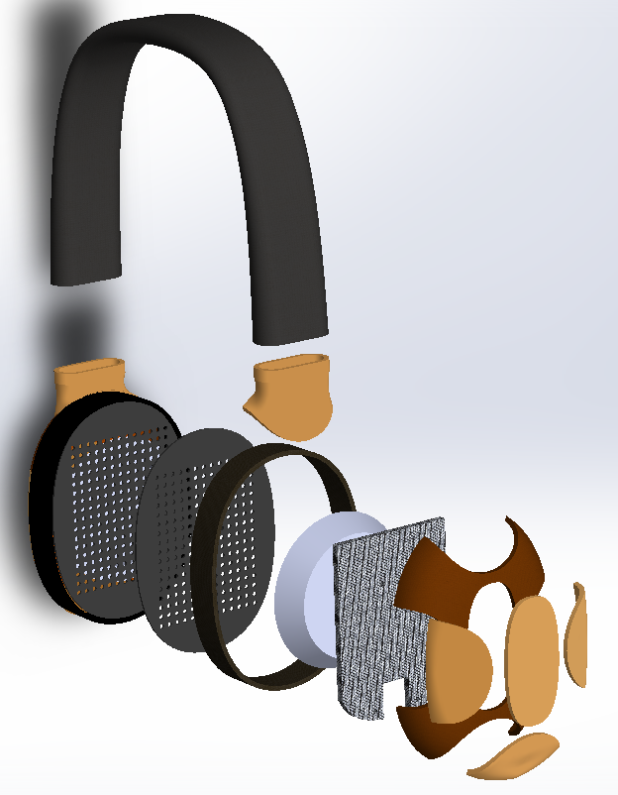

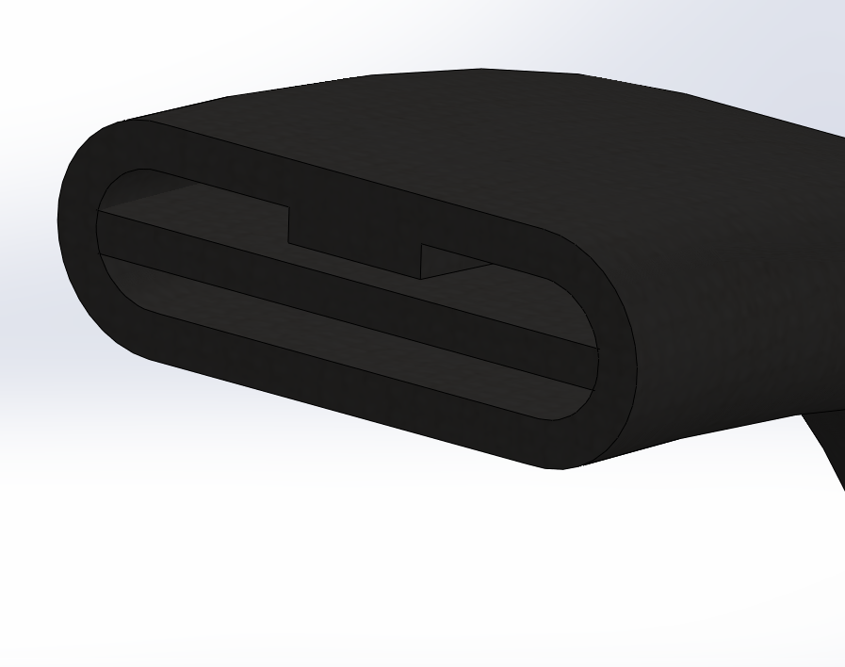
Dit zijn 2 helften die in Solid works nog in elkaar staan maar deze woorden verbond door middel van het bovenste strookje dat je ziet die gelijktijdig de geleider is voor een schuif verbinding en om te kunnen lijmen (ik kies voor lijmen omdat ik eigenlijk mijn hoofdband uit een zacht metaal wilde maken en het dan moet lassen en dit komt het dichtste in de buurt)

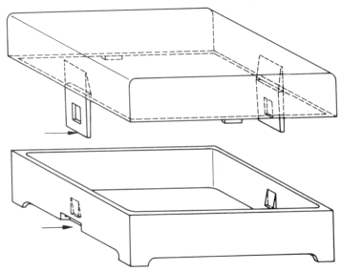

Andere optie: klik mechanisme:
Dankzij een klik verbinding kan je er meer dingen mee doen je kan hem bevestigen maar nu ook weer losmaken wat het makkelijker zal maken om de bladveer erin te kunnen zetten

Waarom heb ik geen klikmechanisme gebruikt?
Omdat mijn originele idee was om het van een metaal te maken had het inderdaad wel gekund maar dan was lassen makkelijker geweest. En ook om vervorming van de klik verbinding te voorkomen had de mal van de hoofdband vermoeilijkt moeten woorden wat lassen des temeer een makkelijker alternatief maakt

Waarom niet de boven staande technieken? Dat is omdat ik geen bewegende delen wil hebben in mijn koptelefoon en een scharnier er te onhandig uit ziet en ik wouw het op een ouderwetse manier maken dus was de socket kogel een makkelijke keuze sinds die verbinding al heel erg lang bestaat
De hoofdband en de oorschelp zitten aan elkaar vast doormiddel van een socket kogel klikverbinding. Dat heb ik gedaan omdat de oorschelp tegen het gezicht aan moet zitten daarom moet er een soort van gewricht zitten die voor die beweging kan zorgen.
Andere opties: schroeven doormiddel van scharnier, verlening in de hoofdband maken die bol loopt en dan dat lijmen aan de oorschelp en klemmen in de hoofdband.

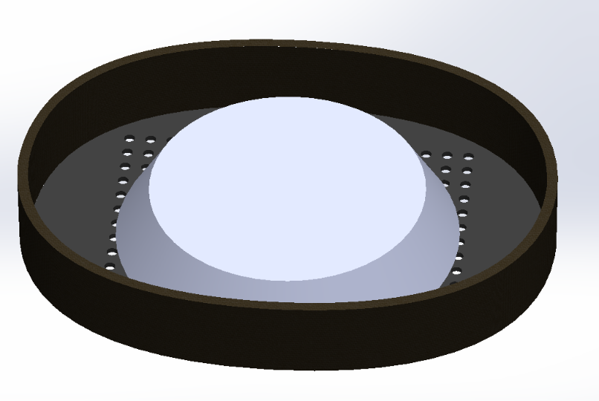
Andere technieken:
Doormiddel van klik verbindingen zou het mogelijk kunnen zijn of door middel van schroeven zou je ze ook aan elkaar kunnen bevestigen
Ik heb het spieker rooster de spiekerhouder en de buiten rand aan elkaar gelijmd

Waarom heb ik geen van deze technieken toegepast?
Ik heb eigenlijk geen idee waarom niet alles is gemaakt van behandeld hout het enige wat ik moet doen is de buitenrand iets dikker maken en het zou mogelijk zijn en volgens mijn CAD-tekening is dat mogelijk
Leer moment:
Eerst naar meerdere constructie technieken kijken voordat je je zelf ergens op focust
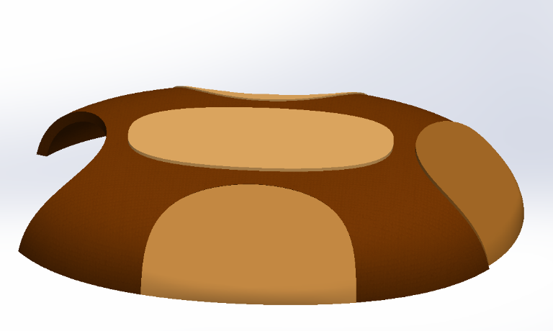
Ik heb het leren kapje en de knopjes door middel van een ruime (voor beweging) klikverbinding aan elkaar gezet de klik verbinding die ik gebruikt heb is hetzelfde als degene die ik heb voorgesteld bij de hoofdband

Waarom heb ik geen veerbalkje gebruikt?
Omdat het materiaal leer niet constant genoeg is en het na lange tijd bewegen steeds flexibeler wordt waardoor het uiteindelijk of gaat schuren of de knoppen kunnen blijven hangen
Andere technieken:
Veerbalkje: kan gemaakt woorden van het leer dat tussen de knoppen zit en door dat aan de knoppen vast te maken kan je de knoppen nog gebruiken maar zitten ze wel aan elkaar vast.

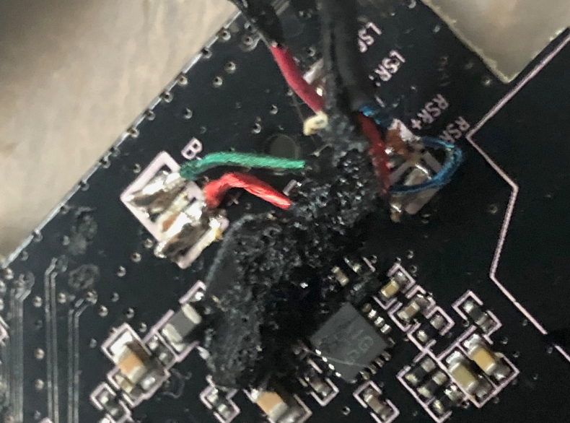
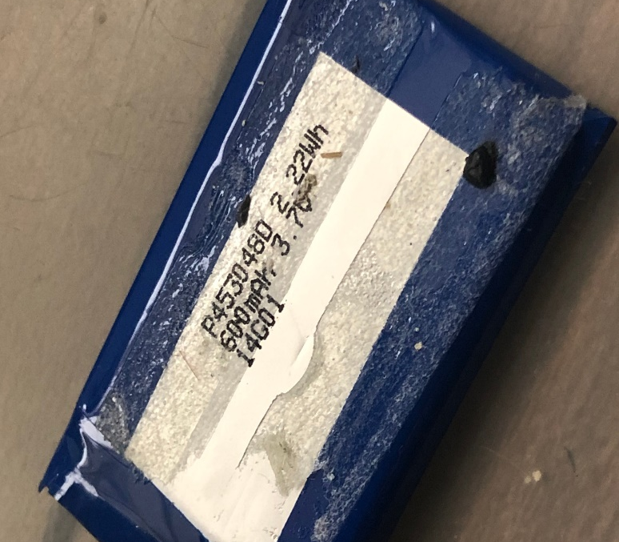
Waarom zijn er geen andere technieken die ik kan gebruiken om dit te doen?
Ik zal een paar voorbeelden noemen:
- Als ik lijm ga gebruiken is de kans dat hij oververhit raakt zeer groot en om dat te voorkomen gebruik ik dus geen lijm
- Als ik hem zou klemmen heb ik kans als dat te hard gebeurd dat het plaatje beschadigd word en dat hij daardoor niet meer zal werken
Het printplaatje heb ik vast gemaakt door middel van schroeven.
Waarom heb ik niet voor de technieken boven gekozen dat heb ik gedaan om het aantal onderdelen zo min mogelijk te houden en omdat ik mijn koptelefoon niet te groot wil maken en om dus ruimte te besparen.
Andere opties: kapje maken voor batterij en die schroeven of klikken waardoor de kans dat de batterij beschadigt als je hem los wilt maken minimaal is.
De batterij maak ik vast aan het spiekerkapje dit doe ik door middel van lijmen.

